Lampiran Pengujian Unit (Unit Testing)

Modul 1: Algoritma Demand Forecasting (Single Moving Average 7-Hari & Ceiling Rounding)
Lampiran kode file pengujian :
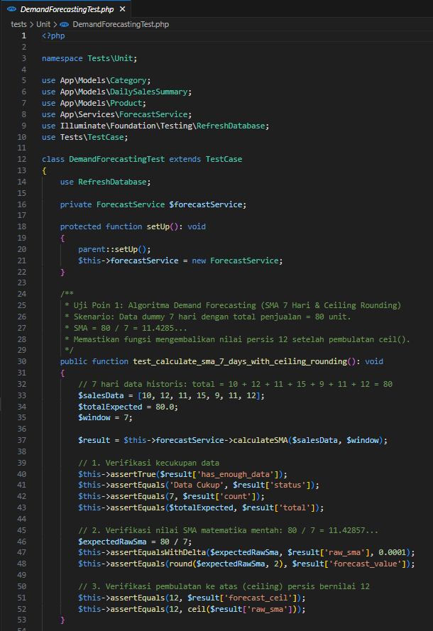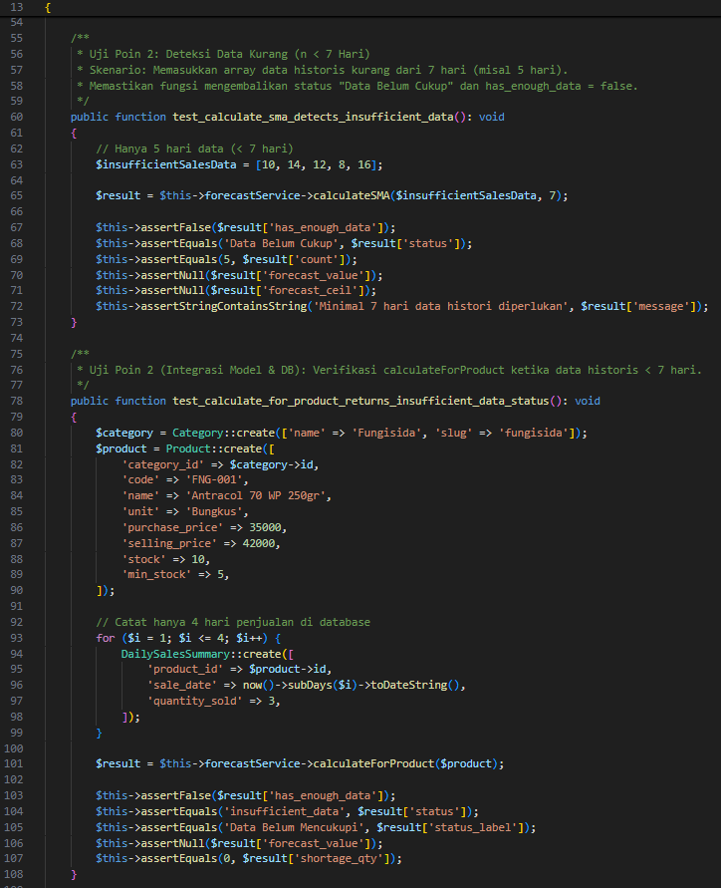
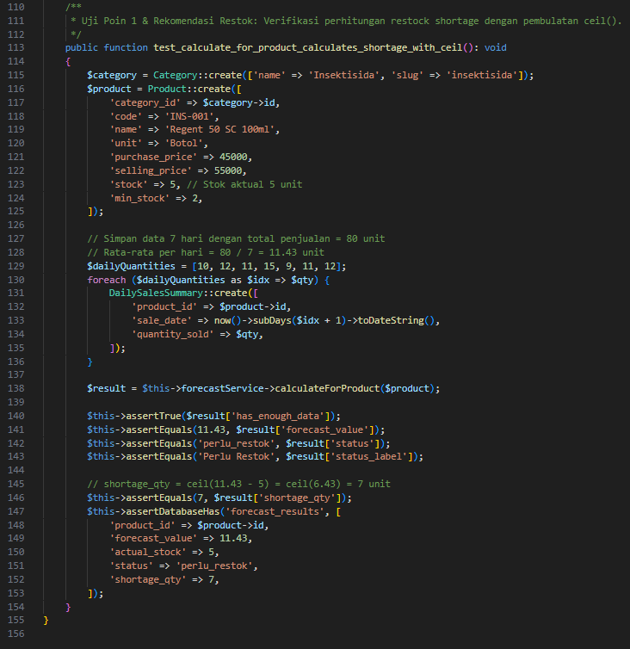

1. Penjelasan Konsep & Tujuan Pengujian

1.1 Apa Itu Unit Testing pada Modul Ini?
Unit testing adalah metode pengujian perangkat lunak di mana komponen kode terkecil (fungsi/metode/rumus logika) diuji secara mandiri dan terisolasi tanpa bergantung pada antarmuka pengguna (UI/browser).
Pada modul peramalan permintaan stok (Demand Forecasting), unit testing difokuskan untuk membuktikan bahwa otak algoritma matematika Single Moving Average (SMA) dan fungsi pembulatan ceiling menghasilkan keluaran angka yang 100% akurat sesuai rumus yang diajukan dalam penelitian skripsi.

1.2 Landasan Teori & Aturan Bisnis
- Formula Single Moving Average (SMA):
$$F(t+1)=\frac{\sum_{i=t-n+1}^{t}{X_{i}}}{n}$$
- dengan parameter jendela waktu tetap ($n=7\text{ hari}$).
- Aturan Pembulatan ke Atas (Ceiling Rounding): Hasil perhitungan SMA menghasilkan bilangan pecahan desimal. Dalam konteks barang pertanian fisik (sak pupuk, botol herbisida, bungkus benih), kuantitas barang dagang harus bilangan bulat bulat positif. Fungsi pembulatan ke atas $⌈F(t+1)⌉$ (ceil()) diterapkan agar estimasi pasokan aman dan menghindari kekurangan stok (out-of-stock risk).
- Deteksi dan Validasi Data Historis: Bila riwayat penjualan harian produk tercatat kurang dari 7 hari ($n<7$), sistem dilarang keras melakukan ekstrapolasi/peramalan spekulatif, dan wajib mengembalikan status "Data Belum Cukup" atau "Data Belum Mencukupi".
- Kalkulasi Rekomendasi Restock (Shortage):
$$\text{Kekurangan Stok}=\left\{\begin{matrix}⌈F(t+1)-\text{Stok Aktual}⌉, & \text{jika Stok Aktual}<F(t+1) \\ 0, & \text{jika Stok Aktual}≥F(t+1)\end{matrix}\right.$$

2. Pembahasan Rinci Hasil Pengujian

2.1 Kasus Uji UT-DF-01: Verifikasi Akurasi Rumus SMA 7-Hari & Pembulatan Ceil
- Tujuan: Memastikan fungsi inti calculateSMA() memproses deret angka penjualan harian dan menerapkan pembulatan ke atas secara presisi.
- Analisis Data Pengujian:
$$\sum_{i=1}^{7}{X_{i}}=10+12+11+15+9+11+12=80\text{ unit}$$
$${\text{SMA}}_{\text{mentah}}=\frac{80}{7}=11,4285714285714...$$
$${\text{SMA}}_{\text{tampil}}=\text{round}(11,4285714...,2)=11,43\text{ unit}$$
$${\text{SMA}}_{\text{ceil}}=⌈11,4285714...⌉=12\text{ unit}$$
- Hasil Asersi:
  - assertTrue($result['has_enough_data']) $→$ Valid.
  - assertEquals(80.0, $result['total']) $→$ Valid.
  - assertEqualsWithDelta(80/7, $result['raw_sma'], 0.0001) $→$ Valid.
  - assertEquals(12, $result['forecast_ceil']) $→$ Valid (tepat bernilai 12).

2.2 Kasus Uji UT-DF-02 & UT-DF-03: Deteksi Data Tidak Cukup ($n<7$)
- Tujuan: Memastikan keamanan logika bisnis ketika suatu barang baru mulai dijual dan belum memiliki histori yang cukup untuk diramal.
- Analisis Data Pengujian: Sistem menerima data berukuran 5 elemen pada pengujian algoritma murni, serta 4 entri pada simulasi database SQLite.
- Hasil Asersi:
  - Sistem menghentikan eksekusi peramalan sebelum membagi angka ($n$).
  - Nilai forecast_value dan forecast_ceil bernilai null (tidak menghasilkan angka peramalan halusinatif).
  - Status mengembalikan teks resmi "Data Belum Cukup" pada fungsi algoritma dan "Data Belum Mencukupi" pada integrasi database/UI.

2.3 Kasus Uji UT-DF-04: Kalkulasi Kekurangan Pasokan (Shortage Quantity)
- Tujuan: Menguji integrasi antara hasil peramalan dengan ketersediaan stok fisik di gudang.
- Analisis Data Pengujian:
$$\text{Stok Fisik Saat Ini}=5\text{ unit}$$
$$\text{Peramalan Kebutuhan (SMA)}=11,43\text{ unit}$$
$$\text{Selisih Kebutuhan}=11,43-5=6,43\text{ unit}$$
$$\text{Rekomendasi Restok (Ceil)}=⌈6,43⌉=7\text{ unit}$$

- Hasil Asersi:
  - Status evaluasi otomatis beralih menjadi 'perlu_restok'.
  - Angka kekurangan pasokan persis 7 unit.
  - Baris data berhasil tercatat pada tabel relasional forecast_results.

4. Bukti Log Eksekusi Terminal (PHPUnit Execution Log)
Berikut adalah rekaman keluaran asli dari konsol terminal saat perintah pengujian dijalankan:
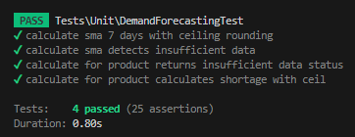

5. Kesimpulan Pengujian
Berdasarkan pengujian unit pada berkas tests/Unit/DemandForecastingTest.php, seluruh 4 skenario uji dengan 25 asersi dinyatakan LULUS 100% (PASS) tanpa ada kegagalan maupun galat (error).
Dapat disimpulkan bahwa:
- Algoritma peramalan Single Moving Average (SMA) 7-hari pada sistem Toko Pertanian Al Barokah terbukti akurat secara matematis.
- Logika pembulatan ke atas (ceil) berhasil mencegah timbulnya rekomendasi restok desimal/pecahan dan menjamin kecukupan kuantitas barang fisik di toko.
- Batasan keamanan data historis $n≥7$ hari efektif mencegah kesalahan estimasi pada barang dagangan baru.

